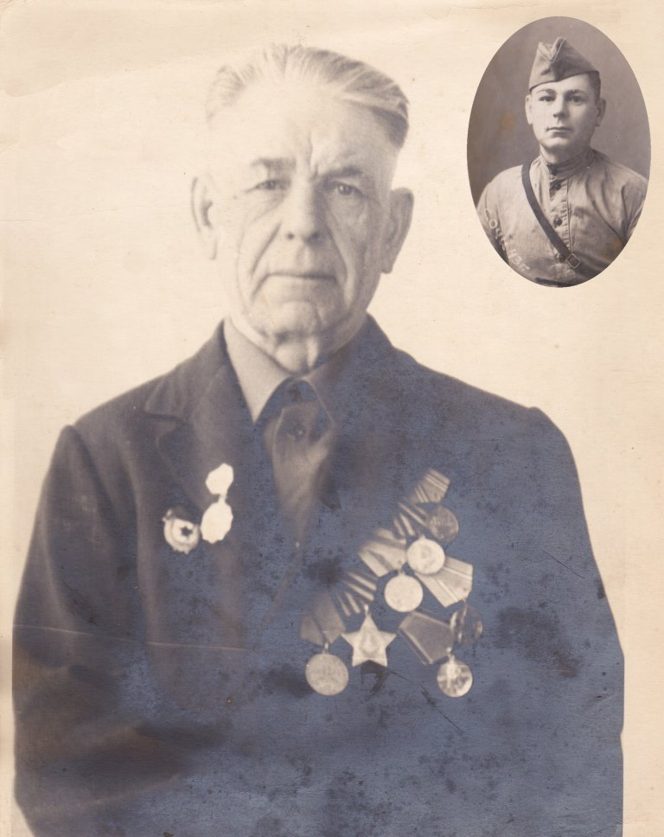
ЗОРЯ
ЛЕОНТИЙ КУЗЬМИЧ
1909- 1995 г.г.

